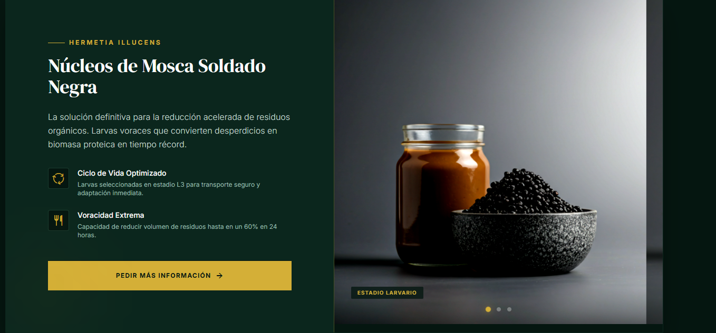

La Mosca Soldado Negra es un insecto benéfico utilizado a nivel mundial para la gestión eficiente de residuos orgánicos y la producción de proteína para alimentación animal.
En su etapa larvaria, estas larvas consumen grandes cantidades de residuos en muy poco tiempo, reduciendo el volumen de desechos mientras los transforman en biomasa rica en proteína y grasa, apta para alimentar aves, peces y otros animales.
Nuestros núcleos contienen larvas seleccionadas y listas para trabajar desde el primer día, permitiendo una reducción rápida de residuos y la generación de un subproducto de alto valor, de forma controlada, segura y sin olores.

*Algo asi kisa no con tanto texto o quiza las CARDS estan de mas
